

Projektarbeit Modul 318

ÖV-Fahrplan



18. Dezember 2019

Von David Zweili

Inhalt

1 Management Summary 2

2 Zweck des Dokuments 2

3 Umgesetzte und ausstehende Funktionen 3

4 Mockup und Umsetzung 4

4.1 Mockup 4

4.2 Umsetzung 5

5 Use Case 6

5.1 Diagramm 6

5.2 Beschreibung 7

6 Aktivitätsdiagramme 9

7 Testcases 10

8 Installationsanleitung 12

9 Fazit 13

# Management Summary

Dieses Projekt wurde aufgrund des Modul 318 „Analysieren und objektbasiert programmieren” erstellt. Es handelt sich um eine Fahrplan App, in welcher man schweizweite ÖV Verbindungen abrufen kann.  
Kernpunkte des Projektes sind das Analysieren und Dokumentieren des Projektes, erfüllen der gegebenen Programmanforderungen und die Qualität des Codes. Der ÜK dauerte 5 Tage.

# Zweck des Dokuments

In diesem Dokument werden alle Analysen, Mockups, Programmtests und Diagramme dokumentiert, welche zum Projekt gehören. Dies dient einerseits als Übung wie solch ein Projekt dokumentiert werden soll, und auch als Referenz für den ÜK Leiter zur Benotung des ÜK‘s.  
Zusätzlich soll die Dokumentation auch seine Grundfunktion als Handbuch und Leitfaden für das Projekt erfüllen, damit bei allfälligen Programmerweiterungen in der Zukunft klare Strukturen definiert sind.

# Umgesetzte und ausstehende Funktionen

|  |  |  |  |
| --- | --- | --- | --- |
| ID | Beschreibung | Priorität | Erfüllt |
| A001 | Als ÖV-Benutzer möchte ich Start- und Endstation mittels Textsuche suchen können, damit ich nicht alle Stationsnamen auswendig lernen muss. | 1 | ✓ |
| A002 | Als ÖV-Benutzer möchte ich die aktuellen, d.h. mindestens die nächsten vier bis fünf Verbindungen zwischen den beiden gefundenen und ausgewählten Stationen sehen, damit ich weiß wann ich zur Station muss, um den für mich idealen Anschluss zu erwischen. | 1 | ✓ |
| A003 | Als ÖV-Benutzer möchte ich sehen, welche Verbindungen ab einer bestimmten Station vorhanden sind, damit ich bei mir zuhause eine Art Abfahrtstafel haben kann. | 1 | ✓ |
| A004 | Als ÖV-Benutzer möchte ich, dass schon während meiner Eingabe erste Suchresultate erscheinen, damit ich effizienter nach Stationen suchen kann. | 2 | ✓ |
| A005 | Als ÖV-Benutzer möchte ich nicht nur aktuelle Verbindungen suchen können, sondern auch solche zu einem beliebigen anderen Zeitpunkt, damit ich zukünftige Reisen planen kann. | 2 | ✓ |
| A006 | Als ÖV-Benutzer möchte ich sehen, wo sich eine Station befindet, damit ich mir besser vorstellen kann, wie die Situation vor Ort aussieht. | 3 | ✓ |
| A007 | Als ÖV-Benutzer möchte Stationen finden, die sich ganz in der Nähe meiner aktuellen Position befinden, damit ich schnell einen Anschluss erreichen kann. | 3 | ✗ |
| A008 | Ich möchte meine gefundenen Resultate via Mail weiterleiten können, damit auch andere von meinen Recherchen profitieren können. | 3 | ✗ |
| Zusatz 1 | Als ÖV-Benutzer möchte ich die Start- und Zielstation tauschen können, falls ich wieder in die andere Richtung zurück will. | 3 | ✓ |
| Zusatz 2 | Als ÖV-Benutzer möchte ich bei der Zeiteinstellung die Wahl haben, ob es sich um die Abfahrts- oder die Ankunftszeit handelt. | 3 | ✓ |
| Zusatz 3 | Als ÖV-Benutzer möchte ich eine meiner verfügbaren Verbindungen ab einer bestimmten Station direkt in die Streckenansicht übertragen können, um anschließend die Zeiten der Verbindung abzurufen. | 3 | ✓ |

Prioritäten: 1 = must / 2 = should / 3 = nice to have

# Mockup und Umsetzung

Um die Anforderungen möglichst effizient und ohne Umwege zu erarbeiten, habe ich zuerst ein Mockup auf Papier erstellt, indem alle Anforderungen abgedeckt werden konnten. Selbstverständlich kommen während dem Programmieren noch weitere Ideen hinzu, deshalb habe ich anschließend das Endergebnis als Vergleich hinzugefügt.

## Mockup

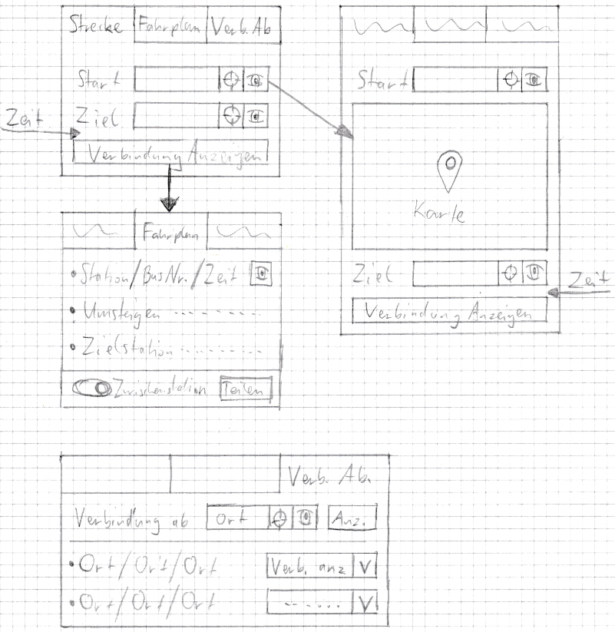

## Umsetzung

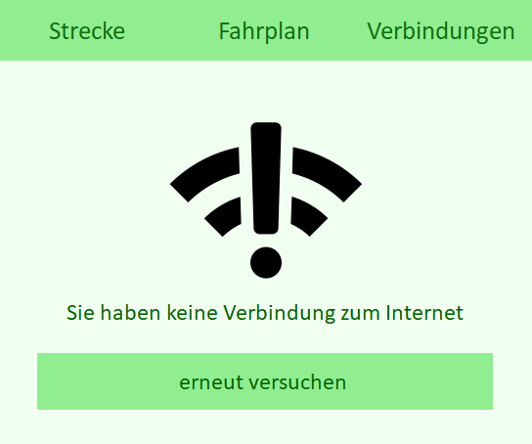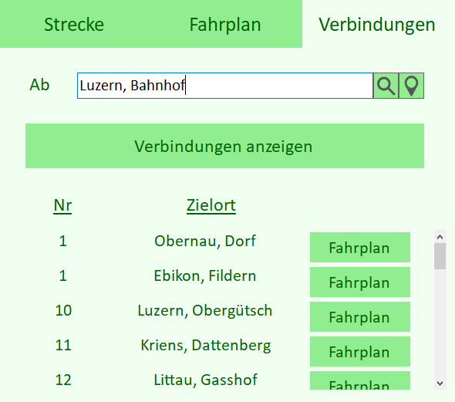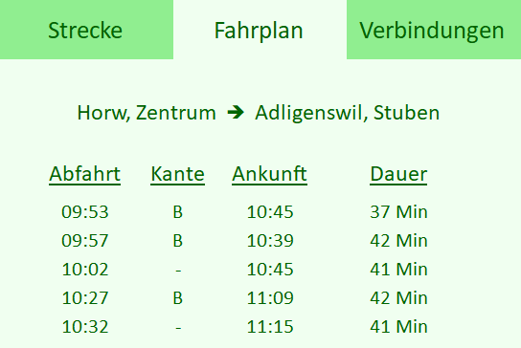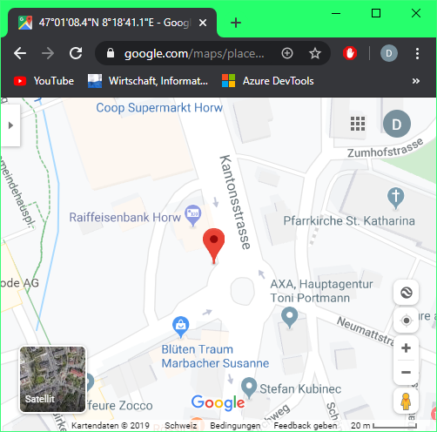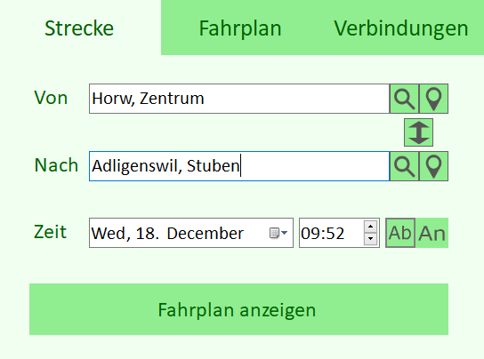

Ansicht bei fehlender Internetverbindung

Überträgt Start und Ziel in den Tab „Strecke“ und zeigt ihn an.

# Use Case

## Diagramm

Um die Ansprüche an die Software aus der Sicht des Users darzustellen, wurde ein Use Case Diagramm erstellt. Es beschreibt alle Anforderungen die er an die App hat.

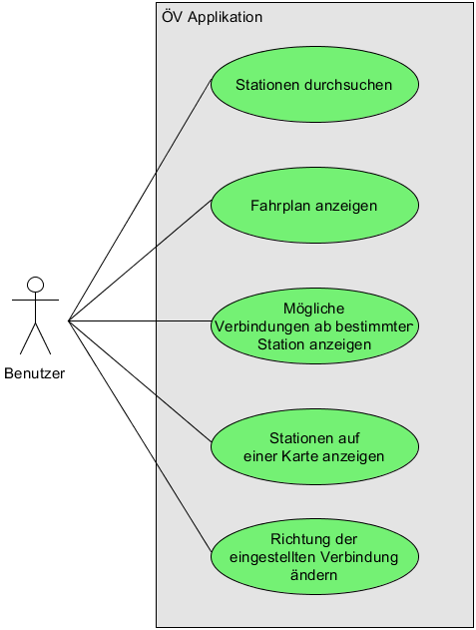

## Beschreibung

|  |  |
| --- | --- |
| Use Case ( A001 / A004 ) | Stationen suchen |
| Beschreibung | Der ÖV-Benutzer möchte die Stationsnamen durchsuchen. |
| Akteur(e) | ÖV-Benutzer |
| Auslöser | Der ÖV-Benutzer ist sich nicht mehr sicher, wie die Stationsnamen heißen. |
| Vorbedingungen | * Internetverbindung ist vorhanden. * Der ÖV-Benutzer muss eine ungefähre Ahnung haben, wie die gesuchte Station heißt. |
| Ablauf | 1. ÖV-App öffnen 2. Im Tab „Strecke“ in der „Von“ oder „Nach“ TextBox den Suchbegriff eingeben. 3. Mit Enter oder dem Suchen Knopf nach Ergebnissen suchen. 4. Ergebnisse werden im Dropdown angezeigt. |
| Alternativer Ablauf #1 |  |
| Ergebnis | Gesuchte Station steht in der TextBox. |

|  |  |
| --- | --- |
| Use Case ( A002 / A005 ) | Fahrplan anzeigen |
| Beschreibung | Der ÖV-Benutzer möchte sich 5 Verbindungen zwischen zwei Stationen zu einer bestimmten Zeit anzeigen lassen. |
| Akteur(e) | ÖV-Benutzer |
| Auslöser | Der ÖV-Benutzer will von A nach B und möchte 5 Verbindungen in einer gewählten Zeitspanne anzeigen lassen. |
| Vorbedingungen | * Internetverbindung ist vorhanden. * Der ÖV-Benutzer muss alle verlangten Parameter (Von, Nach, Zeitpunkt) angeben. |
| Ablauf | 1. ÖV-App öffnen 2. Im Tab Strecke die Parameter eintragen 3. Auf Button „Fahrplan anzeigen“ drücken |
| Alternativer Ablauf #1 |  |
| Ergebnis | Fahrplan wird aufgrund der definierten Parameter angezeigt. |

|  |  |
| --- | --- |
| Use Case ( A003 ) | Mögliche Verbindungen ab bestimmter Station anzeigen |
| Beschreibung | Der ÖV-Benutzer möchte alle möglichen Verbindungen ab einer bestimmten Station anzeigen lassen. |
| Akteur(e) | ÖV-Benutzer |
| Auslöser | Der ÖV-Benutzer möchte wissen, welche Verbindungen er ab einer bestimmten Station hat. |
| Vorbedingungen | * Internetverbindung ist vorhanden. |
| Ablauf | 1. ÖV-App öffnen 2. Unter dem Tab „Verbindungen“ die gewünschte Ausgangsstation eintragen. 3. Auf Button Verbindungen Anzeigen drücken. 4. Es erscheint eine Liste mit allen möglichen Verbindungen. 5. Durch drücken auf den Button „Fahrplan“ kann die jeweilige Start- und Zielstation in den Tab „Strecke“ übertragen werden, um anschließend den Fahrplan anzuzeigen. |
| Alternativer Ablauf #1 |  |
| Ergebnis | Liste von möglichen Verbindungen ab der definierten Station wird angezeigt. Verbindungen können in den Tab „Strecke“ übertragen werden. |

|  |  |
| --- | --- |
| Use Case ( A006 ) | Stationen auf einer Karte Anzeigen |
| Beschreibung | Der ÖV-Benutzer möchte eine bestimmte Station auf einer Karte anzeigen lassen. |
| Akteur(e) | ÖV-Benutzer |
| Auslöser | Der ÖV-Benutzer möchte den genauen Standort einer Station wissen. |
| Vorbedingungen | * Internetverbindung ist vorhanden. |
| Ablauf | 1. ÖV-App öffnen 2. Unter dem Tab „Strecke“ oder „Verbindungen“ eine gewünschte Station in die TextBox eintragen. 3. Rechts auf den Button mit dem Standortsymbol Klicken. |
| Alternativer Ablauf #1 |  |
| Ergebnis | Es wird nach der eingegebenen Station gesucht und diese sofern Koordinaten hinterlegt sind in Google Maps im Browser angezeigt. Falls man nicht den Vollständigen Namen der Station in die TextBox geschrieben hat, wird dieser noch ergänzt. |

# Aktivitätsdiagramme

Use Case ( A001 / A004 ) Stationen suchen

Der ÖV-Benutzer möchte die Stationsnamen durchsuchen, da er sich nicht mehr sicher ist wie die gewünschte Station heißt.

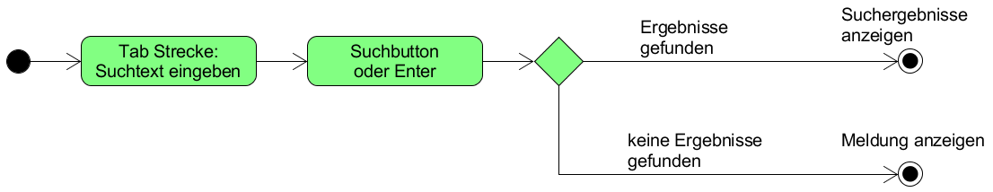

Use Case ( A002 / A005 ) Fahrplan anzeigen

Der ÖV-Benutzer hat einen bekannten Start und Zielort und den Zeitpunkt der Reise, und möchte   
5 mögliche Verbindung anzeigen Lassen

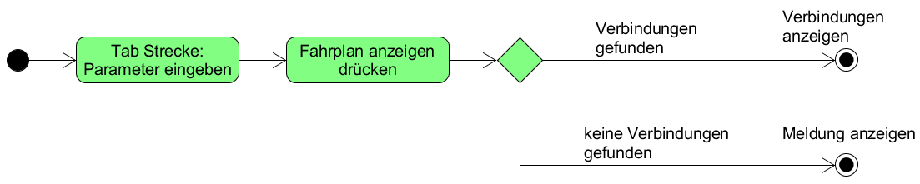

Use Case ( A003 ) Mögliche Verbindungen ab bestimmter Station anzeigen

Der ÖV-Benutzer möchte alle möglichen Verbindungen ab einer bestimmten Station anzeigen lassen.

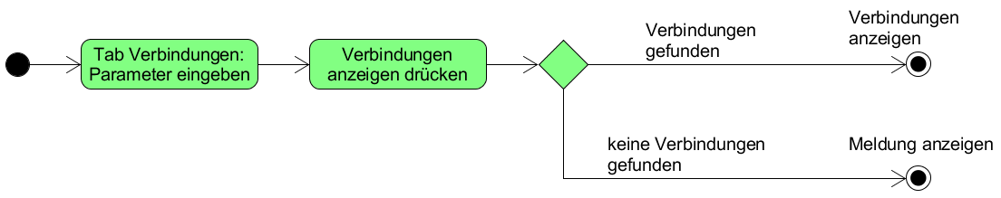

# Testcases

Testcase ( A001 / A004 ) Stationen suchen

|  |  |  |
| --- | --- | --- |
| Getestet am: 18.12.2019 | Plattform: Windows 10 | Tester: David Zweili |

|  |  |  |  |
| --- | --- | --- | --- |
| Schritt | Aktivität | Erwartetes Resultat | Erfüllt |
| 1 | Auf Tab Strecke navigieren | Tab Strecke wird angezeigt | ✓ |
| 2 | Ins „Von“ Textfeld „Luz“ eingeben | „Luz“ steht im Textfeld | ✓ |
| 3 | Rechts auf das Lupensymbol klicken | Ergebnisse welche mit Luz beginnen werden im Dropdown Menü angezeigt. | ✓ |
| 4 | In der „Nach“ TextBox „L“ eintippen | Auch hier wird das Dropdown mit den „Luz“ Einträgen bereits angezeigt. | ✓ |
| 5 | In der „Nach“ TextBox „Sur“ eintippen | „Sur“ steht im Textfeld | ✓ |
| 6 | Mit Fokus im Textfeld Enter drücken. | Ergebnisse mit „Sur“ werden analog Schritt 3 angezeigt. | ✓ |
| 7 | In der „Nach“ Textbox „X$X“ eintippen und mit Enter suchen | Eine Meldung wird angezeigt, dass keine Stationen gefunden wurden. | ✓ |

Testcase ( A003 ) Mögliche Verbindungen ab bestimmter Station anzeigen

|  |  |  |
| --- | --- | --- |
| Getestet am: 18.12.2019 | Plattform: Windows 10 | Tester: David Zweili |

|  |  |  |  |
| --- | --- | --- | --- |
| Schritt | Aktivität | Erwartetes Resultat | Erfüllt |
| 1 | Auf Tab Verbindungen navigieren | Tab Verbindungen wird angezeigt | ✓ |
| 2 | Ins „Ab“ Textfeld „Sursee, Bahnhof“ eingeben | „Sursee, Bahnhof“ steht im Textfeld | ✓ |
| 3 | Auf Button „Verbindungen anzeigen“ drücken. | Eine Liste mit allen möglichen Verbindungen wird angezeigt. | ✓ |
| 4 | Bei einer gewünschten Verbindung auf den Button „Fahrplan“ drücken | Der Tab Strecke wird angezeigt und die Felder „Von / Nach“ werden aufgrund der gewählten Verbindung abgefüllt. | ✓ |

Testcase ( A002 / A005 ) Fahrplan anzeigen

|  |  |  |
| --- | --- | --- |
| Getestet am: 18.12.2019 | Plattform: Windows 10 | Tester: David Zweili |

|  |  |  |  |
| --- | --- | --- | --- |
| Schritt | Aktivität | Erwartetes Resultat | Erfüllt |
| 1 | Auf Tab Strecke navigieren | Tab Strecke wird angezeigt | ✓ |
| 2 | Ins „Von“ Textfeld „Luzern, Bahnhof“ eingeben | „Luzern, Bahnhof“ steht im Textfeld | ✓ |
| 3 | Ins „Nach“ Textfeld „Horw, Wegscheide“ eingeben | „Horw, Wegscheide“ steht im Textfeld | ✓ |
| 4 | Zeit und Datum auf aktuelle Zeit stellen, wenn nicht schon korrekt. Vergewissern, dass der Button „Ab“ Selektiert ist. | * Zeit und Datum ist aktuell. * Button „Ab“ ist selektiert. | ✓ |
| 5 | Auf Button Fahrplan anzeigen Klicken | * Tab „Fahrplan“ wird angezeigt * Zuoberst steht:  Luzern, Bahnhof -> Horw, Wegscheide * Die Verbindungen werden darunter angezeigt * Bei der Obersten Verbindung ist die Abfahrtszeit kurz nach der eingestellten Uhrzeit. | ✓ |
| 6 | Auf Tab Strecke navigieren | Tab Strecke wird angezeigt | ✓ |
| 7 | Die Zeit 3 Stunden in die Zukunft stellen und rechts den Button „An“ aktivieren | Zeit und Datum ist 3 Stunden in Zukunft.  Button „An“ ist selektiert. | ✓ |
| 8 | Auf Button Fahrplan anzeigen Klicken | * Tab „Fahrplan“ wird angezeigt * Zuoberst steht:  Luzern, Bahnhof -> Horw, Wegscheide * Die Verbindungen werden darunter angezeigt * Bei der untersten Verbindung ist die Ankunftszeit kurz vor der eingestellten Uhrzeit. | ✓ |
| 9 | Auf Tab Strecke navigieren | Tab Strecke wird angezeigt | ✓ |
| 10 | Inhalt aus den Feldern „Von“ und „Nach“ löschen. | Felder „Von“ und „Nach“ sind leer. | ✓ |
| 11 | Auf Button Fahrplan anzeigen Klicken | Eine Meldung erscheint, dass keine Verbindungen mit den eingegebenen Parametern gefunden wurden. | ✓ |

# Installationsanleitung

Hier wird erklärt wie Sie das OEV-Fahrplan App auf Ihrem Rechner installieren.

Falls Sie die **OEV-Fahrplan.msi** Datei schon besitzen, springen Sie zu Punkt 6.

1. Klonen Sie das GitHub Repository [**https://github.com/slashercash/Modul-318-Fahrplan.git**](https://github.com/slashercash/Modul-318-Fahrplan.git) auf Ihren Rechner.
2. Installierensie[**Microsoft Visual Studio Installer Projects**](https://marketplace.visualstudio.com/items?itemName=VisualStudioClient.MicrosoftVisualStudio2017InstallerProjects)falls noch nicht vorhanden.
3. Öffnen Sie die Solution in Visual Studio.
4. Builden Sie zuerst die Solution und anschließend den OEV-Fahrplan. Eventuell muss der Build mehrere male durchgeführt werden, bis keine Error Meldungen mehr erscheinen.  
   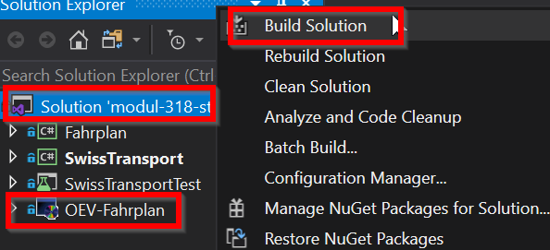
5. Wenn die Builds erfolgreich waren, finden sie das .msi File in Ihrem Debug Ordner unter:  
   **..\Modul-318-Fahrplan\OEV-Fahrplan\Debug\OEV-Fahrplan.msi**
6. Starten Sie das .msi File.
7. Folgen Sie den Instruktionen im Setup Wizzard  
   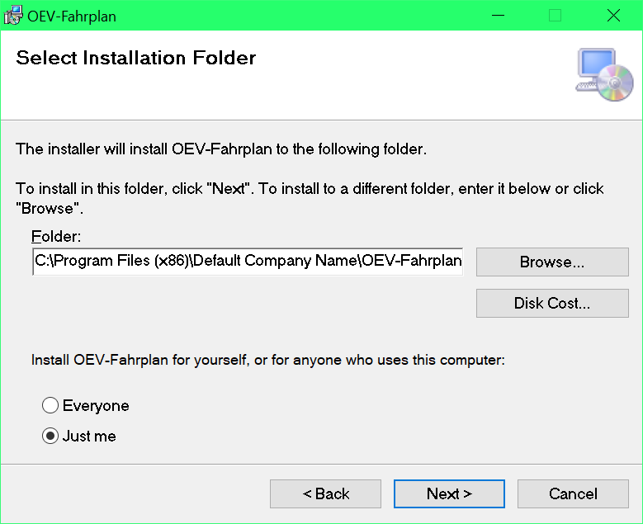
8. Das Programm ist installiert. Sie finden eine Verknüpfung auf dem Desktop

# Fazit

Mir hat die Aufgabe sehr Spaß gemacht, besonders das entwickeln des Programmes. Es war eine gute Möglichkeit, meine bisherigen Programmiererfahrungen in einem Projekt zu reflektieren, und auch neues zu lernen.

Ich konnte einige neue Erkenntnisse machen, z.B. habe ich das erste Mal bewusst mit einer API gearbeitet, und auch das erste Mal von Grund auf eine Applikation mit Winforms erstellt. Des Weiteren habe ich mich das erste Mal intensiver mit Error Handling auseinandergesetzt und bemerkt, dass dies ebenfalls eine sehr wichtige Rolle in einer guten Software spielt, und auch vom Aufwand her nicht unterschätzt werden darf. Ich glaube, dass ich sehr viele Fehler abfangen konnte, und bin gespannt auf die Rückmeldung.

Ich bin mit dem Endresultat sehr zufrieden.